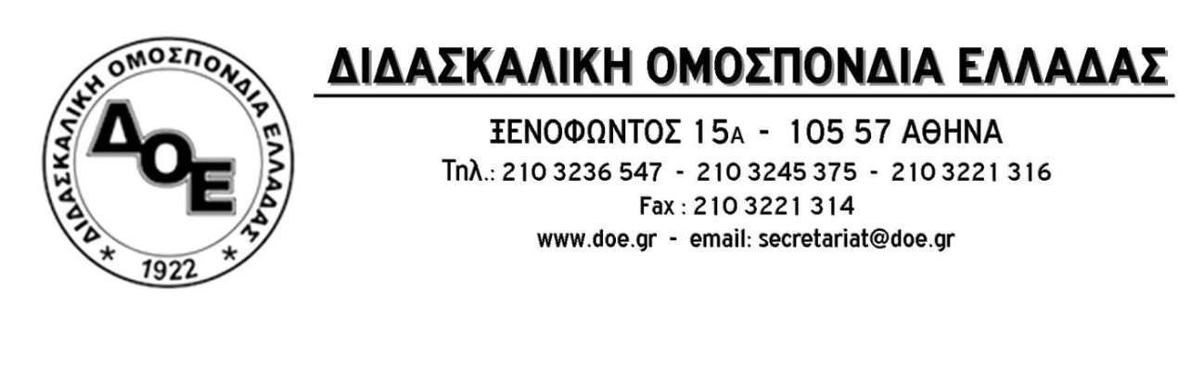
Αρ. Πρωτ. 306 | Αθήνα 12/12/2019  Προς  Τους Συλλόγους Εκπαιδευτικών Π.Ε.

Θέμα: Συνάντηση του Δ.Σ. της Δ.Ο.Ε. με αντιδημάρχους του Δήμου Αθηναίων

Πραγματοποιήθηκε, την Τρίτη 10 Δεκεμβρίου 2019, συνάντηση του Δ.Σ. της Δ.Ο.Ε. με τους αντιδημάρχους του Δήμου Αθηναίων, των τομέων Υγείας-Παιδείας κ. Καλαμπόκα και Τεχνικών Υπηρεσιών κ. Αποστολόπουλο. Παρόντες στη συνάντηση ήταν ο Διευθυντής Παιδείας κ. Γαλούνης και ο συνεργάτης του κ. Καλαμπόκα κ. Κερραμίδας. Η συνάντηση πραγματοποιήθηκε έπειτα από αίτημα του Δ.Σ. της Δ.Ο.Ε. προς τον Δήμαρχο Αθηναίων κι ήταν η πρώτη από τη σειρά συναντήσεων που θα πραγματοποιηθούν στις έδρες και των 40 δήμων που εντάσσονται στην τρίτη φάση εφαρμογής της δίχρονης υποχρεωτικής προσχολικής αγωγής και εκπαίδευσης.
Το Δ.Σ. της Δ.Ο.Ε. αφού ανέφερε τις θέσεις του κλάδου για την υλοποίηση της δίχρονης υποχρεωτικής προσχολικής αγωγής και εκπαίδευσης, ζήτησε από τους αντιδημάρχους να εκθέσουν τις ενέργειες και το χρονοδιάγραμμα του Δήμου μέσω των οποίων σκοπεύει να αντιμετωπίσει τα πολλά κτηριακά προβλήματα και ζητήματα υποδομών που δυσχεραίνουν την πλήρη εφαρμογή της δίχρονης υποχρεωτικής προσχολικής αγωγής και εκπαίδευσης στο Δήμο της Αθήνας τον ερχόμενο Σεπτέμβριο. Έχοντας γνώση των εξαιρετικά δύσκολων συνθηκών στους τομείς αυτούς, τονίσαμε την αναγκαιότητα της, σε πρώτη φάση, αξιοποίησης όλων των χώρων που ενδείκνυνται για την τοποθέτηση αιθουσών, χρήσης κτηρίων που ανήκουν στον Δήμο καθώς και της προσπάθειας για νέες ενοικιάσεις κτηρίων, δίνοντας ιδιαίτερη έμφαση στην ανάγκη για την εφαρμογή λύσεων με μόνιμο χαρακτήρα (εξεύρεση οικοπέδων και ανέγερση νέων σχολικών κτηρίων).
Από την πλευρά του Δήμου δόθηκαν διαβεβαιώσεις ότι πρόθεση της νέας δημοτικής αρχής είναι η υλοποίηση της δίχρονης υποχρεωτικής προσχολικής αγωγής και εκπαίδευσης, αναφέρθηκαν αναλυτικά όλα τα υφιστάμενα προβλήματα που θέτουν εμπόδια ενώ ως πρώτη ενέργεια αναφέρθηκε ο σχεδιασμός για χρήση ελεύθερων αιθουσών των βρεφονηπιακών σταθμών του Δήμου. Ζήτησαν από το Δ.Σ. της Δ.Ο.Ε. πίστωση χρόνου μέχρι το τέλος Ιανουαρίου 2020 ώστε να μπορούν οι υπηρεσίες να δώσουν πιο συγκεκριμένες απαντήσεις.
Το Δ.Σ. της Δ.Ο.Ε. έθεσε επιτακτικά τα τεράστια προβλήματα που παρουσιάζονται στην ομαλή χρηματοδότηση των σχολικών μονάδων που ανήκουν στο Δήμο της Αθήνας, έχοντας αφήσει τις σχολικές μονάδες δίχως χρήματα για την κάλυψη των λειτουργικών αναγκών τους καθώς και το απαράδεκτο γεγονός ότι (με ευθύνη της κυβέρνησης) καθαρίστριες και σχολικοί τροχονόμοι παραμένουν μέχρι και σήμερα απλήρωτες.
Από την πλευρά του Δήμου δόθηκε η απάντηση ότι μέσα στις αμέσως επόμενες ημέρες θα έχουν ξεπεραστεί όλες οι γραφειοκρατικές δυσκολίες σε σχέση με τη λειτουργία των νέων σχολικών επιτροπών και οι σχολικές μονάδες θα μπορέσουν πριν τα Χριστούγεννα να αποκτήσουν πρόσβαση στις οφειλόμενες επιχορηγήσεις. Μας απάντησαν, επίσης, ότι με ενέργειες του Δήμου θα πληρωθούν ως το τέλος του έτους καθαρίστριες και σχολικοί τροχονόμοι. Μας ανακοίνωσαν, τέλος, ότι ο Δήμος θα διαθέσει έκτακτο κονδύλιο ύψους 33 εκ. ευρώ για επισκευές – βελτιώσεις στις σχολικές μονάδες.
Το Δ.Σ. της Δ.Ο.Ε. στο αμέσως επόμενο χρονικό διάστημα θα πραγματοποιήσει σειρά συναντήσεων με το Υπουργείο Εσωτερικών, την ΚΤ.ΥΠ. και όλους τους Δήμους ώστε να διασφαλιστεί η πλήρης εφαρμογή της δίχρονης υποχρεωτικής προσχολικής αγωγής και εκπαίδευσης τον Σεπτέμβριο του 2020.

